今日动态
2023年12月18日 星期一
来园篇
今天实到人数22人，巢熠阳、万灵杰、何书泽、钱宣妤、韩璟昱、程诺、朱姝妍、方雅颂、王钧逸请假。
主动与老师打招呼并及时整理好个人物品的是：李宇涵、陈雨航、穆永泽、陈盼、高文浩、张砚钧、蒋绍文、唐锦轩、欧阳悦、贾清晨、丁妤暄、叶歆雅、郑雅姝、任伊桐、柳晨熙、徐梓嘉、周扬、陈晓蕊、缪欣妍、金栩萌、吉思远、杨芷若。
进班后自主开展早点活动并有目的的进行区域游戏选择的是：李宇涵、陈雨航、穆永泽、陈盼、高文浩、张砚钧、蒋绍文、唐锦轩、欧阳悦、贾清晨、丁妤暄、叶歆雅、郑雅姝、任伊桐、柳晨熙、徐梓嘉、周扬、陈晓蕊、缪欣妍、金栩萌、吉思远、杨芷若。
自主拿取杯子倒牛奶有序开展早点活动的是李宇涵、陈雨航、穆永泽、陈盼、高文浩、张砚钧、蒋绍文、唐锦轩、欧阳悦、贾清晨、丁妤暄、叶歆雅、郑雅姝、任伊桐、柳晨熙、徐梓嘉、周扬、陈晓蕊、缪欣妍、金栩萌、吉思远、杨芷若。

区域游戏篇
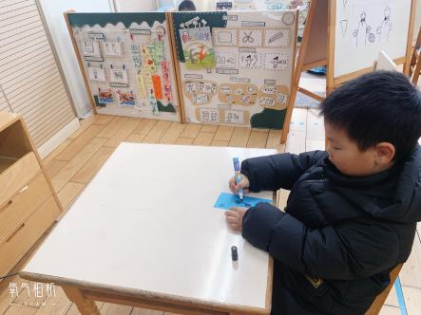  制作书签：张砚钧 | 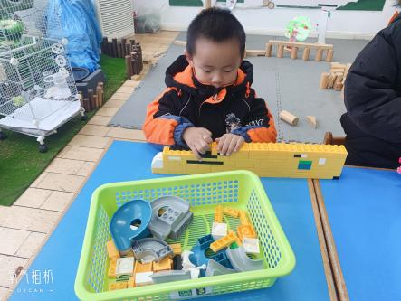  胶粒搭建：陈雨航 | 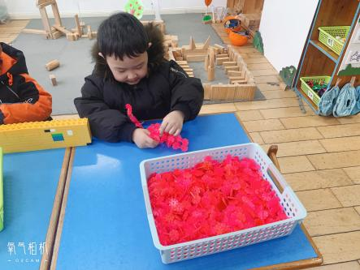  雪花片搭建：柳晨熙
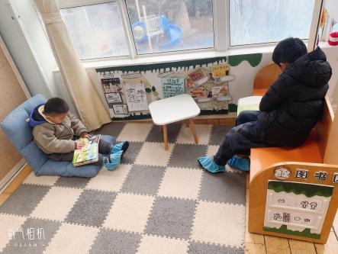  自主阅读：陈盼、徐梓嘉 | 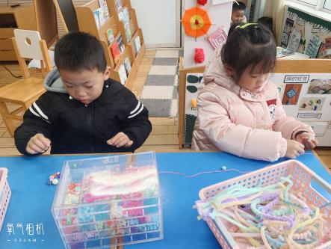  串项链：周扬、丁妤暄 | 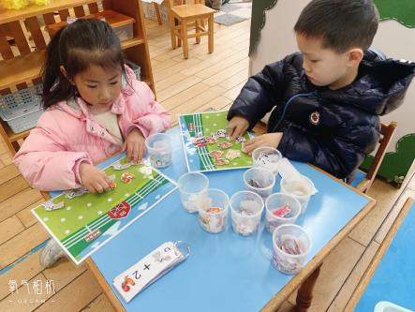  我的快乐农场：杨芷若、蒋邵文
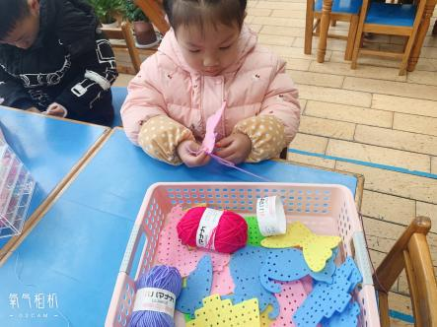  穿针引线：欧阳悦 | 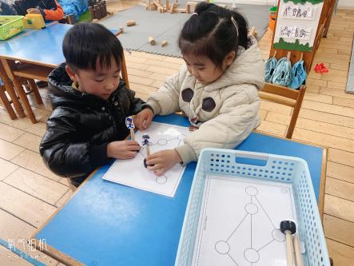  警察抓小偷：李宇涵、缪欣妍 | 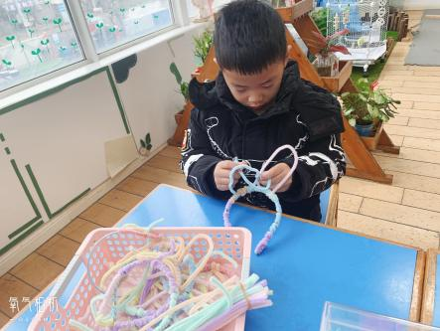  制作头箍：唐锦轩
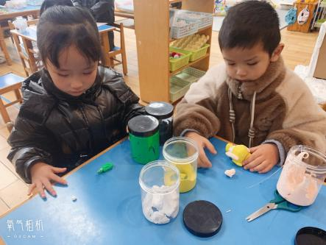  粘土动物：贾清晨、穆永泽 | 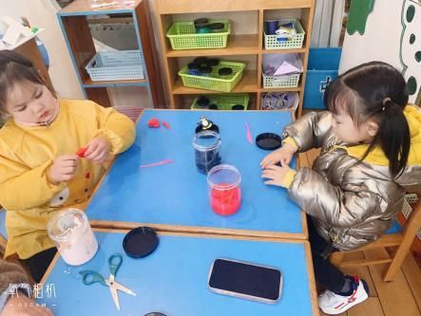  粘土企鹅雪人：郑雅姝、任伊桐 | 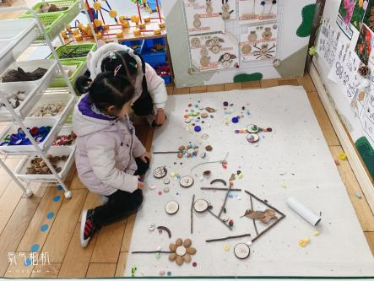  自然材料拼摆：陈晓蕊、金栩萌
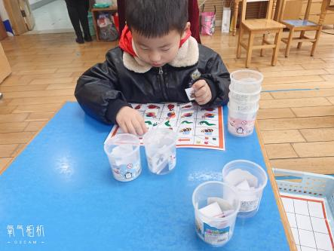
昆虫找方向：高文浩
游戏反馈：
今日幼儿的游戏状态比较投入、目标性强，能根据自己的计划进行相应的游戏。97%的幼儿在游戏中比较专注并投入其中，游戏的思路也较为清晰，有一定的游戏经验收获。
今天的分享交流主要是集体分享，幼儿能够自主选择游戏内容并且尝试探索熙投放的游戏材料，游戏内容能够与主题活动相关。并在游戏中能够友好互动，分享交流彼此饿游戏经验和感受。

集体活动篇
语言：《大树和小鸟》
这是一首短小简炼、琅琅上口的儿歌，通过富有动感的语言向幼儿展现了一幅大自然中动植物互相依存的快乐景象。其中仿编部分是为了让幼儿在熟悉诗歌的基础上，把朋友间因友爱而产生的快乐广为传诵，从而营造“快乐陶陶”的氛围。
活动中能借助图片理解绕口令的内容，掌握儿歌中出现的量词的幼儿：李宇涵、陈雨航、穆永泽、陈盼、高文浩、张砚钧、蒋绍文、唐锦轩、欧阳悦、贾清晨、丁妤暄、叶歆雅、郑雅姝、任伊桐、柳晨熙、徐梓嘉、周扬、陈晓蕊、缪欣妍、金栩萌、吉思远、杨芷若。
儿歌 《大树和小鸟》
大树高高，住着小鸟。
小鸟叫叫，大树笑笑。
大树摇摇，小鸟跳跳。
大树小鸟，快乐陶陶。

生活活动篇
1.午餐情况
今天午餐吃的是南瓜饭、青椒豆腐干炒茭白丝、肉末蒸蛋、美味罗宋汤，值日生陈盼、郑雅姝、金栩萌各司其职，做好帮厨工作！
李宇涵、陈雨航、穆永泽、陈盼、高文浩、张砚钧、蒋绍文、唐锦轩、欧阳悦、贾清晨、丁妤暄、叶歆雅、郑雅姝、任伊桐、柳晨熙、徐梓嘉、周扬、陈晓蕊、缪欣妍、金栩萌、吉思远、杨芷若。
在餐中能够安静用餐，细嚼慢咽并且全部吃完。
2.午睡情况
李宇涵、陈雨航、穆永泽、陈盼、高文浩、张砚钧、蒋绍文、唐锦轩、欧阳悦、贾清晨、丁妤暄、叶歆雅、郑雅姝、任伊桐、柳晨熙、徐梓嘉、周扬、陈晓蕊、缪欣妍、金栩萌、吉思远、杨芷若。在睡前能够自己整理衣裤，盖被子，安静入睡。

家长寄语
1.本周雨雪天气，气温直线下降请家长们注意防寒防冻，出行时注意保暖哦！

